市面上销售的食品均需经过质检部门的微生物检测，以确保食用安全。固体或液体样品在微生物检测前要经过处理才能进行后续分析。据统计样品前处理所用的时间占到整个检测时间的60%以上，且检测条件的不合格常会造成，因此提高样品前处理的效率、控制检测过程中的交叉污染对于整个食品微生物检测对具有重要意义。
样品前处理的流程大概如下：固体或液体样品采样25g/mL后，经过1:10的稀释，再进行均质处理，取得适于接种的样品溶液，用于后续微生物培养分析。

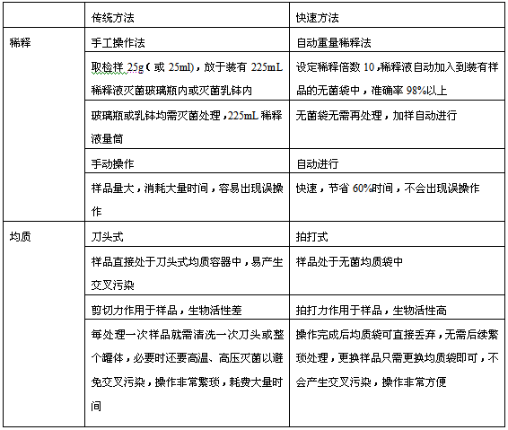
由上表看出，重量稀释和拍打均质的方法进行样品前处理，不但快速、高效，免除了很多繁琐的重复劳动，还可避免样品间的交叉污染，因此拍打均质作为样品处理标准方法写进国标“GB4789.2-2010 食品微生物检验 菌落总数测定”中。
以法国Interscience重量稀释器和拍打匀浆机为例，具体的操作如下：

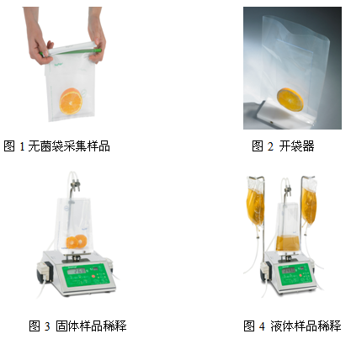
自动稀释：
1、无菌样品袋采集样品，单独存放，避免交叉污染。
2、将开袋器Bagopen放在重量稀释器上(用于加入样品前打开袋口，避免用手开袋造成污染)。
3、在重量稀释器BabyGravimat上设定稀释倍数10，放上均质袋，重量清零，加入样品，按下go开始自动稀释，且稀释过程中如果稀释液用完可中途停止加入新稀释液后再继续;每步操作都有提示，不会误操作。此重量稀释稀释倍数1~99，可实现自动重量稀释和定量分注功能。

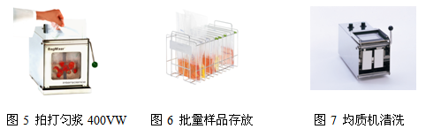
拍打匀浆：
1、 稀释后的样品放入拍打均质机400VW中，设定拍打时间和速度，时间10～360秒或开路运行，速度6～9次可调。设定好后，按下右侧把手，均质开始。
2、批量处理样品时，可将处理好的样品用Bagclip封口后，放入样品存放架Bagrack中，用于后续分析。
3、如有漏液，均质机底部的滴水盘可接住，防止污染实验室台面。
4、使用一段时间后，需要对均质机进行清洗时，可将前窗口完全向后抬起，拔下拍打浆叶，进行彻底清洗。
样品拍打时间建议：

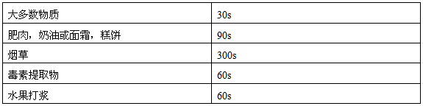
无菌均质袋的选择建议：

